Membaca Tantangan dan Peluang Tradisi Lisan Mesatua
Oleh

I Wayan Nuriarta
Program Studi Desain Komunikasi Visual
Fakultas Seni Rupa dan Desain, Institut Seni Indonesia Denpasar Email: nuriarta@isi-dps.ac.id

Abstrak
Di Bali kegiatan mendongeng dikenal dengan istilah mesatua. Kegiatan ini sebelumnya sangat sering dibawakan oleh orang tua untuk anaknya. Akan tetapi dengan adanya perkembangan teknologi digital yang mengahadirkan media sosial ataupun dengan hadirnya games-games online, tradisi lisan mesatua mulai jarang dilakukan lagi di Bali. Tujuan penulisan artikel ini adalah untuk mendeskripsikan tantangan dan peluang tradisi lisan mesatua di Bali. Dengan menggunakan teori perubahan sosial, hasilnya menunjukan bahwa tantangan tradisi lisan mesatua di Bali adalah kemajuan teknologi yang ternyata tidak disikapi secara arif, sehingga semakin meminggirkan posisi tradisi mesatua. Masyarakat Bali sendiri saat ini sudah tidak mampu lagi mesatua dengan baik, sehingga pemahaman, pengetahuan dan idealisme mereka tentang tradisi mesatua penting untuk dibangkitkan kembali. Peluangnya adalah perkembangan teknologi sebagai budaya baru di tengah-tengah masyarakat Bali juga dapat dilihat sebagai peluang dalam mesatua hari ini. Pemanfaatan teknologi untuk mesatua bisa digunakan sebagai pilihan. Mesatua dengan memanfaatkan media komik digital bisa dilakukan. Sehingga esensi mesatua untuk mengajarkan nilai-nilai, moral dan karakter anak-anak ataupun siapa saja yang mendengarkan tetap terjaga.

Kata Kunci: tradisi lisan, mesatua, globalisasi, komik digital, masyarakat Bali

PENDAHULUAN
Di Bali kegiatan mendongeng dikenal dengan istilah mesatua. Kegiatan ini dilakukan secara turun temurun yang dikenal sebagai tradisi lisan. Satua (dongeng) tentang I Siap Selem (Ayam Hitam), I Ubuh (seorang anak yatim piatu), Men Tiwas lan Men Sugih (Perempuan Miskin dan Perempuan Kaya), Pan Balang Tamak (Laki-laki yang bernama Balang Tamak) dan ada begitu banyak satua lain lagi yang dimiliki oleh masyarakat Bali sebagai tradisi lisan yang penuh dengan ajaran dan nilai-nilai kehidupan. Semua orang akan sepakat bahwa nilai-nilai yang terkandung dalam tradisi lisan mesatua adalah penting bagi masyarakat. Dengan alasan penting itulah seharusnya tradisi mesatua tetap hadir dan berlangsung di tengah masyarakat.

Namun kenyataannya tradisi tersebut sudah dikalahkan oleh hadirnya “satua-satua globalisasi”.
Masyarakat kita hari ini adalah masyarakat global. Orang Bali yang dahulunya adalah orang yang suka mendengarkan satua atau orang yang suka mesatua juga adalah masyarakat global yang kebetulan tinggal di Bali. Kehadiran modernisasi yang melahirkan masyarakat global juga menjadi salah satu pengaruh kuat terhadap keberlangsungan mesatua di Bali. Kehadiran globalisasi memberikan tantangan bagi keberlangsungan tradisi lisan mesatua. Dibalik tatangan tersebut, tentu saja tradisi mesatua juga memiliki peluang untuk makin digemari oleh masyarakat terutama generasi muda Bali.
Penelitian ini akan menggunakan teori perubahan sosial untuk mendeskripsikan tantangan dan peluang tradisi lisan mesatua di Bali. Perubahan sosial adalah perubahan pada lembaga kemasyarakatan di dalam suatu masyarakat yang mempengaruhi sistem sosial, termasuk nilai-nilai, sikap dan perilaku di antara kelompok-kelompok dalam masyarakat.

HASIL DAN PEMBAHASAN
Tantangan Tradisi Lisan Mesatua
Tradisi lisan di Bali yang dikenal dengan istilah mesatua telah lama dikenal. Tradisi lisan ini sebagai alat yang penting dalam menyampaikan ide, rasa, nilai, pengetahuan, adat, kebiasaan yang ada dalam lingkungan masyarakat yang merupakan pewarisan kebudayaan yang telah ada sejak lama.
Sebagian masyarakat masih melakukan kegiatan mesatua ini, namun sebagian lainnya menganggap tradisi ini tidak aktual lagi. Alasan itu disampaikan karena adanya peran perkembangan teknologi seperti lahirnya film garapan Amerika yang merepresentasikan modern Barat. Sampai perkembangan internet yang melahirkan media sosial. Kehidupan anak-anak hari ini lebih banyak menonton cerita dalam layar handphone ataupun perangkat lainnya dibandingkan dengan mendengarkan satua.
Anak-anak sudah tidak tertarik lagi mendengarkan satua dari ayah ibu mereka. Anak-anak lebih suka menikmati berbagai permainan digital di layar milik mereka masing-masing (gambar di bawah). Di sisi lain, masyarakat (orang tua) juga
merasakan lebih nyaman untuk tidak mesatua lagi karena jenis pekerjaan mereka yang menuntut kerja siang-malam. Hal ini merupakan kenyataan yang terjadi di masyarakat. Tantangan kehadiran teknologi layar media sosial menjadi tantangan untuk tetap menghadirkan tradisi lisan mesatua pada anak.

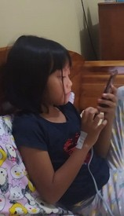
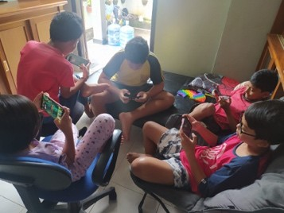
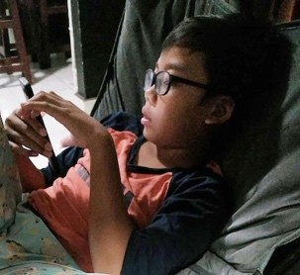
Gambar 1. Anak-anak di Bali di depan handphone bermain games online
Sumber: Dokumentasi Ari,2022

Kita tidak bisa menutup mata melihat realitas ini, bahwa tradisi mesatua sebagai kegiatan yang semakin berjarak dengan masyarakat. Posisi mesatua terpinggirkan, potensinya terabaikan dan banyak yang beranggapan bahwa mesatua sebagai kegiatan yang hanyalah peninggalan masa lalu yang cukup menjadi kenangan saja. Stigma ini yang membuat tradisi lisan mesatua semakin enggan dipertahankan. Seolah-olah tradisi mesatua sudah tidak relevan lagi hari ini dalam kemajuan teknologi modern yang sangat cepat.
Perkembangan teknologi yang pesat membawa segala hal ke dalam bentuk digital. Era digital membuat manusia menjadi memasuki gaya hidup yang tidak dapat dilepaskan dari serba-serbi elektronik. Teknologi membawa segala hal menjadi praktis dalam satu genggaman alat elektronik, dalam bentuk data-data digital. Segala hal menjadi lebih mudah dan hal-hal yang bersifat tidak praktis mulai dilupakan. Era digitalisasi berpengaruh pula pada perkembangan kesastraan dalam masyarakat. Pada kesastraan yang berbasis tulis, era digitalisasi tidak membawa dampak yang signifikan dalam perkembangannya.
Namun, era ini membawa dampak yang cukup signifikan dalam perkembangan sastra lisan. Sastra lisan yang masih kental akan bentuk tradisional yang membutuhkan kehadiran pencerita telah ditinggalkan secara perlahan. Kita tidak bisa lepas dari kekuatan-kekuatan globalisasi dan konsumerisme yang telah

menjadi begitu penting untuk disebut ekonomi modern dan cara hidup modern. Tradisi lisan mesatua berada dalam risiko kepunahan dan cara terbaik untuk melestarikan dan mempromosikan tradisi lisan ini perlu memanfaatkan teknologi digital dan memasukkannya dalam kurikulum sekolah pada skala yang lebih luas. Kemajuan teknologi ternyata tidak disikapi secara arif, sehingga semakin meminggirkan posisi tradisi mesatua. Masyarakat Bali sendiri saat ini sudah tidak mampu lagi mesatua dengan baik, sehingga pemahaman, pengetahuan dan idealisme
mereka tentang tradisi mesatua penting untuk dibangkitkan kembali.

Peluang Tradisi Lisan Mesatua
Dalam tradisi mesatua, peran orang tua, yaitu ayah ibu, kakek nenek sangatlah penting melakukan usaha berupa menyampaikan cerita lisan ini dengan terus menerus sebagai pemilik bersama di waktu malam. Dalam kesadaran anak seperti inilah nilai pendidikan, agama, budi pekerti, kemanusiaan akan tumbuh secara dini sebagai dasar pembentukan karakter dan moral anak. Dengan dasar ini diharapkan menjadikan generasi penerus yang memiliki jiwa kemanusiaaan dan budi pekerti yang luhur menghargai sesama dan lingkungannya.
Tradisi lisan di Bali memiliki berbagai fungsi selain sebagai hiburan, juga berfungsi sebagai penyampaian berbagai nilai kehidupan lewat tokoh-tokoh dan dialog-dialognya termasuk pula pesan moral sesuai cara-cara tokohnya menyelesaikan masalah. Tradisi lisan mesatua dalam hal ini sekaligus dapat dipandang sebagai suara yang berasal dari masa lampau. Oleh sebab itu, tradisi lisan mesatua cenderung dianggap sebagai representasi kekunoan yang tidak menarik minat, khususnya bagi orang yang menganggap tradisi lisan sudah tidak relevan lagi dengan kehidupan modern saat ini.
Sesungguhnya tradisi lisan mesatua membawa marwah yang masih sangat relevan dengan kehidupan sekarang maupun yang akan datang. Benar bahwa ketika berbicara tentang tradisi lisan mesatua, ia selalu berkait simpul dengan kisah-kisah yang diterbangkan dari masa lalu. Namun, bukan berarti bahwa ia kehilangan fungsi “memberadabkan” manusia. Melalui upaya penetrasi, ia dapat dihadirkan pada dunia generasi saat ini, dunia dengan segala predikat kecanggihan yang dilekatkan padanya. Sebagai contoh, satua Men Tiwas dan Men Sugih misalnya

bisa dihadirkan dalam karya komik digital. Dari komik digital, orang tua bisa menuturkan ceritanya dengan intonasi mesatua serta mimik wajah untuk menjadikan satua semakin menarik.
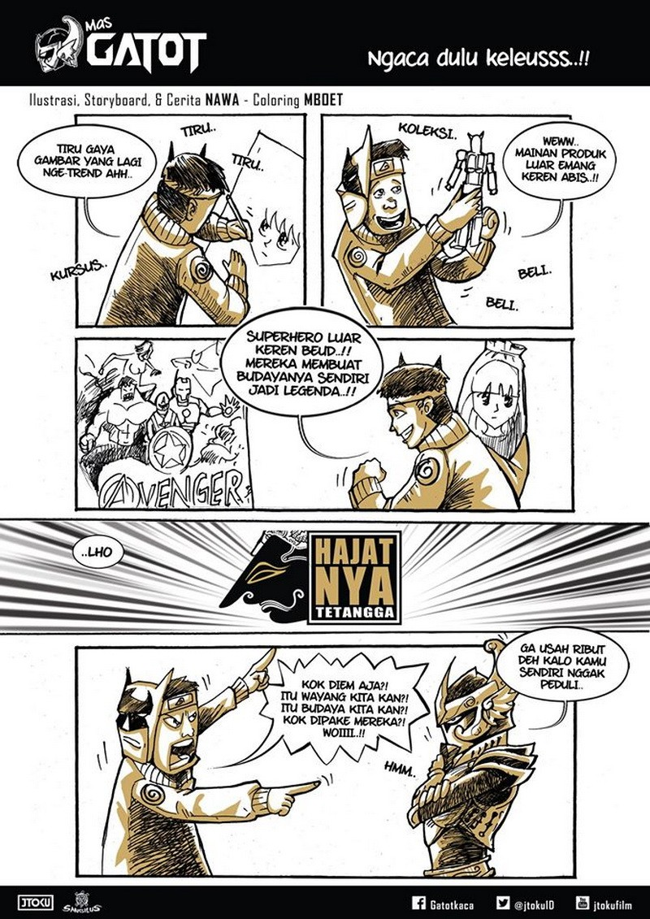
Gambar 2. Komik Digital
Sumber https://bit.ly/3ufVlz7

Memang tidak mudah membawa tradisi lisan mesatua dan membuatnya tetap eksis pada era saat ini. Agar tetap eksis, ada tiga aspek penting yang perlu diperhatikan. Pertama, kreator. Seorang penutur harus bisa lebih kreatif memanfaatkan mesatua sebagai sumber kreativitas dalam berkarya. Kedua, karya. Mesatua ditampilkan dalam kemasan yang baru dan menarik dengan memanfaatkan teknologi. Misalnya, menciptakan komik digital dan karakter tokoh yang diambil dari tokoh-tokoh satua Bali, seperti I Ubuh, Pan Balang Tamak dan sebagainya. Ketiga, media. Media yang digunakan hendaknya berbasis teknologi, digitalisasi, dan buku-buku dibuat dalam kemasan yang menarik. Mesatua merupakan salah satu kearifan lokal. Kearifan Lokal yang dimiliki setiap daerah atau komunitas merupakan sarana pemertahanan diri masyarakatnya dari berbagai ancaman akan keberadaan mereka dan atau lingkungannya sekaligus juga sebagai jawaban atau solusi kongkret dalam menghadapi berbagai permasalahan (Pudentia, 2022: 4).

PENUTUP
Faktor penyebab perubahan sosial dalam kehidupan masyarakat terjadi karena masyarakat tersebut menginginkan perubahan. Perubahan juga terjadi karena adanya dorongan dari luar sehingga masyarakat secara sadar ataupun tidak akan mengikuti perubahan. Perubahan media dalam mengungkapkan tradisi lisan mesatua di Bali salah satu contohnya. Mesatua yang merupakan tradisi turun temurun yang disampaikan orang tua pada anaknya untuk menanamkan ajaran, nilai-nilai dan moral melalui kisah cerita atau tingkah tokoh-tokoh dalam satua sudah mengalami perubahan.
Tantangan yang dihadapi masyarakat adalah derasnya arus globalisasi dengan adanya perkembangan teknologi digital dan lahirnya media sosial maupun games-games online, membuat anak-anak tidak lagi tertarik pada satua. Mereka lebih senang bermain dalam dunia maya teknologi modern. Orang tua juga menganggap bahwa perkembangan zaman selayaknya diikuti, dan kegiatan mesatua dianggap sebagai masa lalu.
Namun, budaya baru teknologi yang hadir di tengah-tengah masyarakat Bali juga dapat dilihat sebagai peluang dalam mesatua hari ini. Pemanfaatan teknologi untuk mesatua bisa digunakan sebagai pilihan. Mesatua dengan memanfaatkan media komik digital bisa dilakukan. Sehingga esensi mesatua untuk mengajarkan nilai-nilai, moral dan karakter anak-anak ataupun siapa saja yang mendengarkan tetap terjaga.

Daftar Pustaka
Giden, Anthony. (2016). Teori Strukturasi: Dasar-dasar Pembentukan Struktur Sosial Masyarakat. Yohyakarta: Pustaka Pelajar.
Kleden, Ninuk (1998). “Pengalihan Wacana: Lisan ke Tulis dan Teks” (dalam Metodologi Kajian Tradisi Lisan. Pudentia, MPSS, ed., Jakarta: Yayasan Obor dan ATL, hlm 120-161).
Nuriarta, I. W., & Wijna Bratanatyam, I. B. (2018). Nilai-Nilai Tradisi dan
Modernitas Pada Karya Nyoman Gunarsa. Segara Widya : Jurnal Hasil Penelitian Dan Pengabdian Masyarakat, 6(2). https://doi.org/10.31091/sw.v6i2.551
Pudentia. (2022). Kearifan Lokal Sebagai Kekuatan Kultural Membentuk Peradaban. (Materi Perkuliahan)
Suastika, I Made. (2011). Tradisi Sastra Lisan (Satua) di Bali: Kajian Bentuk, Fungsi, dan Makna. Denpasar: Pustaka Larasan.

